# Procédure cours géotraitements

* Charger la donnée, la comprendre
* Supprimer toutes les variables sauf ind
* Créer une variable coeff = % de l’aire par rapport à 1 km
* Appliquer le coeff à la variable ind
* Faire une 1e cartographie
* Intersecter bv et carreaux
* Adapter le coeff % par rapport la nouvelle aire
* Regrouper et sommer les individus par bv

# Compétences Qgis

Charger une couche

Modifier les données attributaires de la couche

Utiliser la calculatrice de champs

Utiliser les géotraitement intersecter et regrouper

# Déroulé cours

|  |  |  |
| --- | --- | --- |
| Thème | Détail | Tps – cumul |
| Correction exercice | Bcp de copies del’exemple, bcp de rendus 35/70, et résultats très intéressants malgré la copie  Cf correction  Annoncer l’exercice suivant | 10 – 10 |
| Données complémentaires | Les carreaux | 5 -15 |
| Schéma incluant le calcul | Construire la procédure ligne à ligne | 10 - 25 |
| Définir les compétences QGIS à connaître | QR sur un tableu | 5 - 30 |
| Point sur diverses compétences | Suivre la procédure et faire répondre aux questions (filtre spatial) | 10 - 40 |
| Point sur nouvelles compétences | Idem | 10 - 50 |
| Faire l’exercice | Reprendre tous les éléments | 70 |

Savoirs faire QGIS pour cours géotraitement

|  |  |
| --- | --- |
|  | Modifier les données attributaires : supprimer des colonnes  Bouton  Utiliser CTRL + A puis sélectionner uniquement les données |
|  | Modifier les données attributaires : calculatrice de champs  Observer l’expression, comment a-t-elle été saisie ? |
|  | Regrouper permet-elle de sommer les individus ? |

Correction exercice

# Cherchez l’erreur sur ma correction…

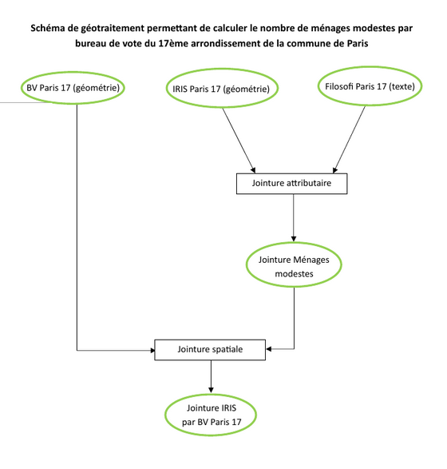

# Vers le calcul

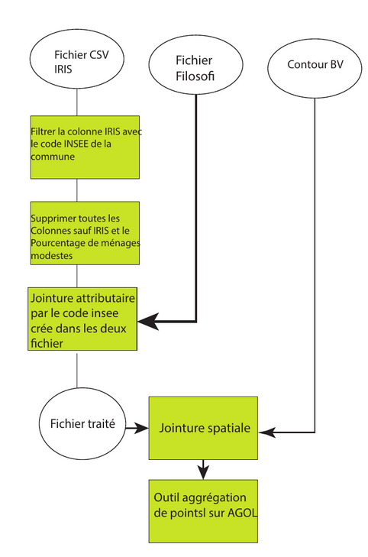 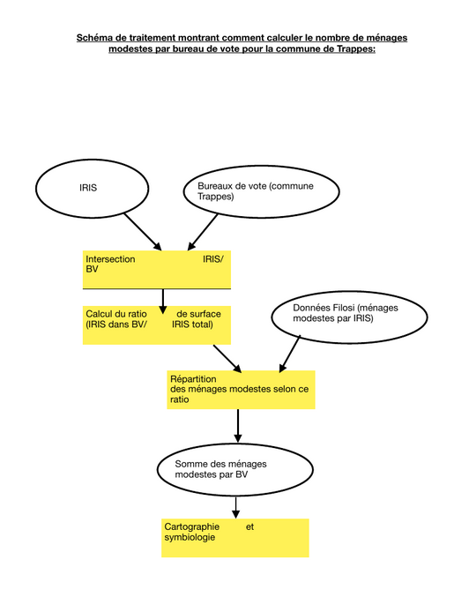

# Les plus originaux

